Resumen – Este informe presenta el diseño de la base de datos para la biblioteca “Letras Libres”. El desarrollo va desde la presentación y análisis del escenario, el diseño conceptual mediante la elaboración del Modelo Entidad-Relación (ME-R) y el diseño lógico a través de la transformación al modelo relacional (esquema/grafo). Por otro lado, se presenta una introducción teórica mínima como base de los temas previamente mencionados.
Diseño de una Base de Datos para la Gestión de la Biblioteca “Letras Libres”

Laboratorio de: Diseño del proyecto – MER – Modelo relacional
Práctica No.: 1
Grupo No.: 8

Espinoza Erick, Maldonado Dylan, Suárez Juan

Índice de Términos – Bases de Datos distribuidas, bases de datos relacional, biblioteca digital, diseño de una base de datos, gestión de usuarios, modelo entidad-relación, modelo relacional.

Objetivos

El presente informe tiene como finalidad establecer el diseño una BD relacional para la biblioteca “Letras Libres”. Así, los objetivos son:

- Describir el escenario propuesto por el grupo para su respectivo diseño. Así, se realizarán las primeras actividades para la implementación de la base de datos relacional.
- Analizar el escenario y en función de los requerimientos identificar las necesidades del usuario y los procesos del sistema.
- Crear un modelo para el diseño conceptual de la base de datos, utilizando un modelo de datos de alto nivel como el modelo Entidad-Relación (E/R) extendido.
- Transformar el modelo conceptual en un modelo lógico que sea compatible con un SGBD (Esquema/Modelo Relacional).

marco teórico
Para la implementación de una base de datos relacional desde el análisis de los requerimientos hasta su implementación se puede dividir en fases: análisis de requerimientos, diseño conceptual, diseño lógico, diseño físico. [1]
Así en la primera propuesta del Modelo E/R de Chen (1976), se tienen tres elementos fundamentales: entidades, atributos e interrelaciones. Para el diseño conceptual se utilizará la notación del modelo E/R extendido estes agrega al modelo de Chen algunas características como: generalizaciones, dependencias en existencia/identificación, etc. [2]

Entidades
Son aquellos de los cuales necesitamos recoger información, pueden ser: personas, sitios, etc.

- Entidades Fuertes: Existen por sí mismas (existencia propia).
- Entidades Débiles
  - Por identificación: Se necesita de la entidad fuerte para poder identificarse, su clave está formado por la clave de la E. fuerte y la suya.
  - Por existencia: Necesita de la E. fuerte para existir.

Atributos
Son aquellos que describen a las entidades, por ejemplo: código único, cédula, nombre, edad, etc.

- Atributos identificadores: Son aquellos que reconocen a las entidades y tenemos de 2 tipos:
    - Identificadores principales
    - Identificadores alternativos
- Atributos descriptores: Representan las cualidades de las entidades. [2]

Existen otras restricciones semánticas para los atributos como:

- Atributos obligatorios
- Atributos opcionales
- Atributos multivaluados: El atributo puede estar conformado por varios valores.
- Atributos univaluados: El atributo solo puede tener un único valor.
- Atributos Derivados: Atributos que se obtienen a partir de otro atributo.
- Atributos Compuestas: Atributos que están formados por otros atributos.
- Atributos Simples

Interrelaciones
Normalmente se las menciona como un verbo, se caracterizan por el grado (número de entidades que participan en la interrelación) y también, pueden tener atributos.

Generalizaciones

Permiten especializar una entidad llamada supertipo en subtipos o dicho de otra manera generalizar subtipos en supertipos.

Restricciones semánticas:

- Cobertura
  - Totalidad:
  - Parcialidad:
- Exclusividad
- Solapamiento

Así, se observa la notación utilizada en este proyecto para el esquema E-R en la Figura 1.
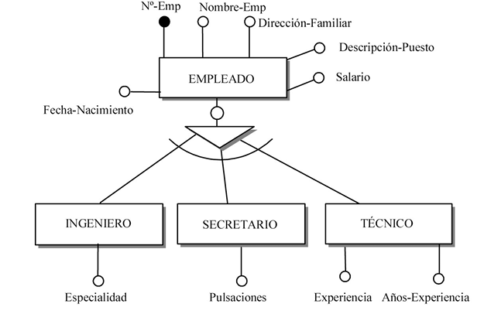

Fig. 1. Ejemplo de la notación utilizada en este proyecto [2]

Finalmente, el modelo relacional utiliza varias tablas para organizar los datos y las relaciones entre los datos (Tabla I).

TABLA I
Ejemplo de una tabla en el modelo entidad-relación
ID | Nombre | Edad
1 | Espinoza Erick | 21
2 | Maldonado Dylan | 21
3 | Suárez Juan | 22
4 | Ana Albán | 22
5 | Rolando Soto | 23

desarrollo de la práctica

Escenario propuesto

Biblioteca “Letras Libres”

La biblioteca “Letras Libres” ofrece una amplia variedad de libros para préstamo y lectura en sala. Tiene dos sucursales, una en Cuenca y otra en Ambato.

* Cada sucursal gestiona su propio catálogo de libros e historial de préstamos, pero comparten información de los usuarios registrados.

* El personal de ambas bibliotecas necesita acceder al inventario local y consultar la disponibilidad de libros en la otra sede para facilitar el préstamo interbibliotecario.

* Los usuarios pueden registrarse y acceder a servicios en ambas sucursales.

* La sede principal en Cuenca mantiene un registro centralizado de los préstamos (libro, ejemplares prestados y total de préstamos por título).

* Un usuario puede solicitar varios libros en un mismo préstamo. En el registro del préstamo debe constar el bibliotecario responsable.

* Se debe almacenar la información personal de cada bibliotecario, incluyendo múltiples números telefónicos.

* Cada sede trabaja con proveedores de libros específicos. Es importante registrar el precio de adquisición de cada libro según el proveedor, sabiendo que un libro puede ser ofrecido por varios proveedores y un proveedor puede ofrecer varios títulos.

El sistema de base de datos debe permitir una gestión eficiente del catálogo de libros, préstamos, personal, usuarios y proveedores, garantizando la coherencia entre ambas sedes y priorizando el manejo local de la información.

DISEÑO CONCEPTUAL - MODELO ENTIDAD-RELACION

DISEÑO LÓGICO – MODELO LÓGICO RELACIONAL

GRAFO RELACIONAL

CONCLUSIONES Y RECOMENDACIONES

BIBLIOGRAFIA
References
- G. O. Young, “Synthetic structure of industrial plastics (Book style with paper title and editor),” in Plastics, 2nd ed. vol. 3, J. Peters, Ed. New York: McGraw-Hill, 1964, pp. 15–64.
- W.-K. Chen, Linear Networks and Systems (Book style). Belmont, CA: Wadsworth, 1993, pp. 123–135.
- H. Poor, An Introduction to Signal Detection and Estimation. New York: Springer-Verlag, 1985, ch. 4.
- B. Smith, “An approach to graphs of linear forms (Unpublished work style),” unpublished.
- E. H. Miller, “A note on reflector arrays (Periodical style—Accepted for publication),” IEEE Trans. Antennas Propagat., to be published.
- J. Wang, “Fundamentals of erbium-doped fiber amplifiers arrays (Periodical style—Submitted for publication),” IEEE J. Quantum Electron., submitted for publication.

 

